СУХЕЙЛЬ ФАРАХ*
НОВИЗНА НАУЧНЫХ ОТКРЫТИЙ
Доктора философии С.В. Савицкой

Доктор философии, писатель Савицкая С.В, автор Научно-популярного издания «Славянский выбор» в двух томах, изданное в 2017 году (Москва. Белые Альвы.), которое наиболее полно представляет автора, как истинного ученого современности.
Ее работа является новым и оригинальным научным вкладом в дело теоретического осмысления содержания и динамики символов и знаков разных стран, религии и культуры. Достоинства этой работы, на наш взгляд, заключаются в следующем:
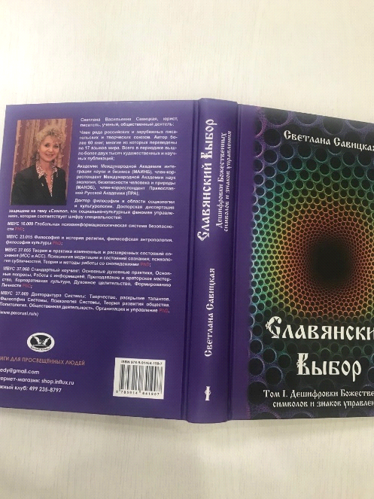 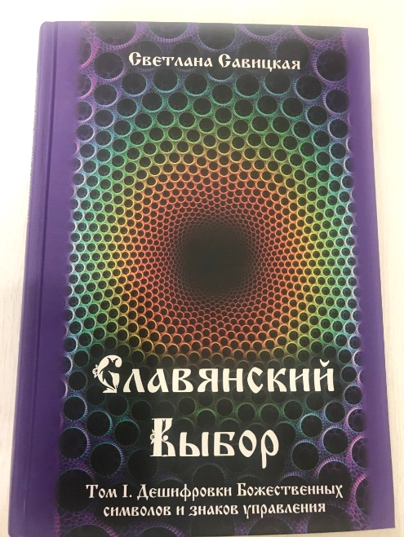

1. Строя исследование на прочном гносеологическом фундаменте, с использованием различных научных подходов, автор избежал одностороннего понимания предмета. В его подходе сочетаются элементы истории и философии, социологии, психологии культуры, религиоведении. Проведён анализ настоящего и предвидение будущего.
2. Практически ни один из составляющих элементов формирования символов и знаков не оставлен без внимания. Такой универсальный подход делает работу автора исключительно глубоко профессиональной в данной области.
3. Автором привлечен широкий пласт научной литературы. Сама постановка вопроса, структура работы, частое цитирование трудов известных философов, социологов, этнологов, историков, культурологов, религиоведов, а также знаменитых писателей и поэтов, - всё это свидетельствует о широком кругозоре автора.
4. ДЕШИФРОВКА АЗБУКИ. Предметом исследования выбрана самая древняя по мнению филологов русская Азбука, Глаголица.
а) Слог «Аз» - один из основных кубиков дальнейшей расшифровки представлен с упором расшифровки как Ра-аР, Ла-Ал. Автор не оставляет сомнений, что русский смысл тождественен арабскому смыслу Бога-Букв в арабском прочтении, как слева направо, так и справа налево. Представляет также «А», как некий неделимый Абсолют бога-души человека. По Бхагавадгите представленный, как «Атман». Азбука завязывается на «Коло года», где каждая буква-бог венчает определенный месяц древнего общеславянского (этрусского) календаря.
б) Все буки представлены не только лишь, как знаки, но и как имена – символы богов. Буки – Боги. Становится понятным смысл начала Азбуки «Аз буки веди…» - Я Богами ведомый…» В отличие от других авторов, ранее доказывающих иное значение, например так: «Я богов ведаю…»
в) Глагольные «боги», существительные, гласные, согласные и «несогласные» - шипящие, не вошедшие в Единое коло года, приобретают очередность, как в таблице Менделеева, и смысл не только в контексте предложения, но и в линейке – весна-лето-осень-зима. Подручными средствами доказательной базы служат знаки, символы, славянские обряды, традиции других народов и культур.
г) Каждая буква является ключевой. Но среди других есть поворотная буква. «Зело-Земли». Автор не расшифровывает «зело», как «очень». Но впервые дает единственно правильное решение этого планетарного понятия.
д) Итоговое значение Азбуки – вполне понятное предложение, которое возможно, предки знали наизусть и понимали, о чем идет речь.
е) Осознав значение Азбуки, легко далее расшифровываются многие слова и имена как русского языка, так и всего, что мы подразумеваем под славянским и этрусским языком.
5. Главы в поиска единого праязыка вроде бы не открывают ничего нового, ведь автор ссылается на множество фундаментальных открытий последних лет, но они дают парадигму достаточных знаний, чтобы подтвердить дальнейшие мысли: «Расы и касты», «Боги Греции с русскими именами» (по исследованиям Ю. Петухова), «Следы этрусков повсюду», «Русский и санскрит», «Фестский диск» (по исследованиям В. Гриневича), «В глубь праславянской культуры», «Арабский зеркален русскому» (по исследованиям Н. Вашкевича), «Исследование коллег на Дальнем Востоке» и т.д.
6. Наряду данную гипотезу подтверждают авторские исследования, суженные до научно-популярного формата в главы: «Пруссия и ее славянские истоки», «Гжель вчера и сегодня», «Исследование культурных слоев славян», «Легендарный Херсонес», «Балканские открытия», «Кто научил Кирилла и Мефодия русскому языку», и т.д.
7. Особняком стоит глава «Зачем нас сотворили Боги?» , где рассматривается три планетарные версии:
а) Символы управления в теории Чарльза Дарвина.
б) Теория божественного зарождения жизни. Управление нами Богом. В разделе разбираются буддизм, даосизм, христианство, маоизм, иудаизм, мусульманство. Вопросы , выведенные автором во главу угла, остаются без ответа.
в) Вмешательство неземных рас. Палеоконтакт.
Данная глава основана на открытиях А. Склярова, А. Воронина. А. Жукова. Н. Вавилова. И вопрос о зарождении человечества поставлен в контексте символов управления, как рычагов воздействия на разные религии планеты. В этом и состоит ее новизна – вскрыть символы управления.
8. Символы в труде автора рассматриваются не только славянские, но и масонские. Общепланетарные. Символы на зданиях. Могилах. Денежных знаках. Даны кратко. Приведены в понятную систему. Не противопоставлены друг другу. А выведены в порядковый ряд. И рассматриваются, как феномен управления, с учетом третьего управляющего тем и иным феноменом фактора. (По-Рериху – Триединство мира).
9. Рассмотрены вопросы крови. И так называемый «Код Дьявола». Дана оригинальная трактовка артериальной и венозной крови человека.
10. Используя технику философов-личностников, защищающих научные работы по теме изучения философии в творчестве великих людей, автор расставляет акценты творчества некоторых видных литераторов. Киплинга. Булгакова. Пушкина. Есенина. Толстого. Это позволяет обрести некий ключ расшифровки всего творчества авторов. Понять многие зашифрованные в текстах символы и смыслы.
11. Название первого тома становится понятным только в конце книги. «Дешифровки Божественных символов и знаков управления» становятся понятны и полезны для дальнейшего ознакомления со вторым томом.
12. «Методики славянских шифров. Практики» - второй том энциклопедии символов управления «Славянский выбор» впервые на широчайшем символо-поле планеты публикует стройную общую систему всех планетарных символов управления.
13. Впервые кратко и ёмко даны все сравнительные таблицы значений планетарных языков, выводя символо-сферу слов, слогов, знаков, букв к единому общему знаменателю в главе «Как понимать древние тексты».
14. Впервые рассматривается «грехопадение», как рептилоидное происхождение землян.
15. Собраны воедино краткие, но достаточные для понимания данные о славянофобах и славянофилах в планетарном объеме.
16. Даны ключи расшифровки славянских мен, понятий. Текстов. Обычаев.
17. Впервые человек науки знакомит читателя с традициями славянских мистических практик.
18. Главное открытие заключено в энциклопедии символов управления в главе «Большая разница», подробнейшим образом, представляющая разные отношении к числу три. Триединству мира и религий в разных частях планеты.

II. Не менее важны для науки философские книги автора Светланы Савицкой.
- Три крупных военно-исторических романа построены на архивных ссылках. Романы «Зачем сгорает Феникс», «Распутай время», «Назови имя Бога», «Ангел Беды», «Балканы», «Свет отражающий» - это настоящая русская фундаментальная философия, которая сама еще ждет изучения поколениями.
- Повести «Увидеть звезду и вспомнить песню», «Грешен! Господи!», «Изабелла», «Я верю тебе, мама», «Золотой обрез», «Необычный расклад», «Спасенный из рая» - считаются ранними, но жизненный поиск главного героя вскрывает такие глубины в лучших традициях русской прозы Чехова и Достоевского, что каждая из повестей достойна и экранизации и трактатов кандидатов философских наук. Повесть «Легенда о Лопе де Вега, Торнадо и Кецалькоатле» - философское размышление с трогательным сюжетом – является уникальным произведением с точки зрения философской новизны.
- К этому стоит добавить, что более 100 рассказов и 550 притч и сказок, в которых заложены глубинные смыслы и откровения бытия, поняты и приняты разнообразным литературным миром планеты, ведь все это переведено на 30 языков мира, изданы некоторые притчи более 20 раз. Это свидетельствует, что доступность изложения основных принципов философии, умение быть понятной молодому читателю и предвзятому опытному: в Испании, Франции, Германии, на Кубе, в Индии, Швеции, России и т.д., дает нам право заявлять, что феномен автора рассматривает феномен бытия.

III Кроме того, о поездках и исследованиях символов управления в 30 странах вышла целая серия книг «Призвание планеты». По многим из них поставлены документальные фильмы:
( см. Ютюб канал Светланы Савицкой https://www.youtube.com/channel/UCW3EDyu-r6p8t7Pn-0MN6dA ) По философской научной значимости, можно было бы их распределить так:

- Мексика. Философия свободы.
- Легенда о Радегасте.
- Китай. Философия Востока.
- Куба. Научная конференция.
- Вьетнам.
- Белая карта пути к Федору Конюхову.
- Тайна Богатырского Булата.
- Сызрань. Школа здоровья.
- Чехия. Осичко.
- Музей Орловского рысака и русской тройки.
- Анжелика и ее тайны. Версаль.
- Театр кошек.
- Заповеди солнца.
- Сирия. Боль.
- Калининград.
- Калуга.
- Поэма о маме и море.
- Стихи о смерти, которой нет.
- Времена года. Торопец.
- Музей коневодства и Манеж.
- Чернее ночи ночь.
- Снова зима.
- Дождь в дорогу.
- День святого Валентина.
- Презентация. Храм Христа Спасителя.
- Царицыно.
- Роза.
- Сандал.
- Иланг-Иланг.
- Амбра и песня кита и др.
Любое научное открытие всегда – вызов устоявшимся постулатам. Кажущаяся невероятной мысль, заявленная сначала в виде гипотезы, далее должна защитить саму себя от нападок опять же устоявшейся фундаментальной науки.
Уверен, что это интересная, актуальная и очень серьезная работа. Поэтому, рекомендую Академии РАЕН признать ее, как научное открытие в области изучений новых форм содержания символики различных народов, религий историй и культур. Без сомнений, работа вызовет большой интерес не только у экспертов, но и также у широкого круга читателей и привлечет внимание специалистов различных направлений.

*СУХЕЙЛЬ ФАРАХ: доктор философских наук, профессор,
академик РАО и РАЕН.

